Santiago de Cali Junio 2020
SEMANA 1 – 5 JUNIO 2020.
I.E. Monseñor Ramón Arcila
Sede: Alfonso Reyes Echandia
Profesora: María Astrid Copete Copete
Área: Matemáticas

Nombre estudiante:---------------------------------------------- Grado:3-4
Después de haber observado el video de la multiplicación desarrolla el siguiente taller.
- En cada caso colorea.
- De rojo los resultados de la tabla del 4.

1 | 2 | 3 | 4 | 5 | 6 | 7 | 8 | 9 | 10
11 | 12 | 13 | 14 | 15 | 16 | 17 | 18 | 19 | 20
21 | 22 | 23 | 24 | 25 | 26 | 27 | 28 | 29 | 30
31 | 32 | 33 | 34 | 35 | 36 | 37 | 38 | 38 | 40
41 | 42 | 43 | 44 | 45 | 46 | 47 | 48 | 48 | 50
51 | 52 | 53 | 54 | 55 | 56 | 57 | 58 | 59 | 60
61 | 62 | 63 | 64 | 65 | 66 | 67 | 68 | 69 | 70
71 | 72 | 73 | 74 | 75 | 76 | 77 | 78 | 79 | 80
81 | 82 | 83 | 84 | 85 | 86 | 87 | 88 | 89 | 90
91 | 92 | 93 | 94 | 95 | 96 | 97 | 98 | 99 | 100

- De azul, los resultados de la tabla del 7.

1 | 2 | 3 | 4 | 5 | 6 | 7 | 8 | 9 | 10
11 | 12 | 13 | 14 | 15 | 16 | 17 | 18 | 19 | 20
21 | 22 | 23 | 24 | 25 | 26 | 27 | 28 | 29 | 30
31 | 32 | 33 | 34 | 35 | 36 | 37 | 38 | 38 | 40
41 | 42 | 43 | 44 | 45 | 46 | 47 | 48 | 48 | 50
51 | 52 | 53 | 54 | 55 | 56 | 57 | 58 | 59 | 60
61 | 62 | 63 | 64 | 65 | 66 | 67 | 68 | 69 | 70
71 | 72 | 73 | 74 | 75 | 76 | 77 | 78 | 79 | 80
81 | 82 | 83 | 84 | 85 | 86 | 87 | 88 | 89 | 90
91 | 92 | 93 | 94 | 95 | 96 | 97 | 98 | 99 | 100

- JUGANDO AL BINGO CON LA MULTIPLICACION.
Colorea del mismo color el número que salió abajo y ubícalo en el espacio del cartón que le corresponde GANA QUIEN TENGA TODA LA TABLA LLENA.
¿Quién ganó de los cuatro?
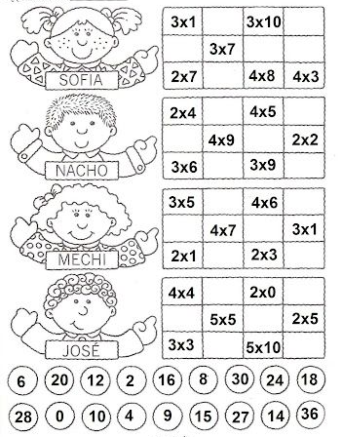
R// --------------------------------

Santiago de Cali Junio 2020
SEMANA 1 – 5 JUNIO 2020.
I.E. Monseñor Ramón Arcila
Sede: Alfonso Reyes Echandia
Profesora: María Astrid Copete Copete
Área: Religión.

Nombre estudiante:---------------------------------------------- Grado:3-4

VIDEO EL ARBOL DE DAMASCO.
- Observa con mucha atención el video y escribe una reflexión de una página de lo que te enseña.

- Representa con dibujo o recorta y pega láminas que se relacionen con los personajes del video.

- Si no sabes que es el fruto DAMASCO consulta. Para enriquecer tu vocabulario.

Santiago de Cali Junio 2020
SEMANA 1 – 5 JUNIO 2020.
I.E. Monseñor Ramón Arcila
Sede: Alfonso Reyes Echandia
Profesora: María Astrid Copete Copete
Área: Estadística.

Nombre estudiante:---------------------------------------------- Grado:3-4
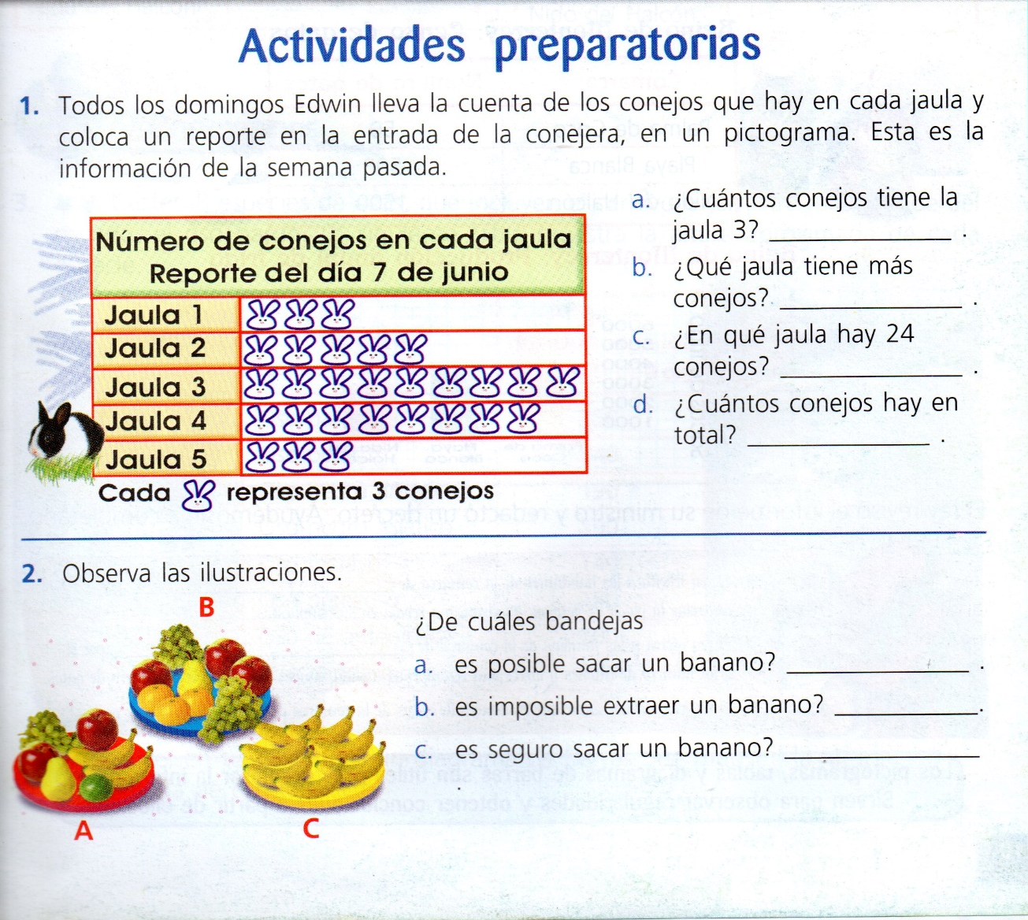

Realiza un diagrama de barras con la actividad de los conejos.

Santiago de Cali Junio 1 de 2020

I.E. Monseñor Ramón Arcila
Sede: Alfonso Reyes Echandia
Profesora: María Astrid Copete Copete.
Áreas: Matemáticas, Estadística, Geometría y Religión
Grados: 3-4, 4-4, 5-4.
Durante la semana del 1- al 5 de Junio de 2020 se trabajara con el siguiente horario

LUNES (junio 1-2020) | MATEMATICAS
MARTES (junio-2- 2020) | ESTADISTICA
MIERCOLES (junio 3- 2020) | GEOMETRIA
JUEVES (junio 4- 2020) | RELIGION
VIERNES (junio – 5- 2020) | ENVIO DE TODOS LOS TALLERES AL CORREO INSTITUCIONAL.  mariastridcopete@ieramonarcilacali.edu.co

NOTA: Se despejarán dudas en el horario de 8:00 a 1:30. No escribir por el interno solo en el grupo de WhatsApp de cada grupo, ser cortes y respetuoso con sus mensajes; al finalizar la jornada escribir el nombre del estudiante y su acudiente para registrar la asistencia del día.
No se responden mensajes ni llamadas en la noche.
Mil gracias por su colaboración y el trabajo en equipo.

